第十八届全国大学生智能汽车竞赛

**技 术 报 告**



学 校： 山东大学

队伍名称： H.F.W汪汪队

参赛队员：王琪霖、胡昊、方士豪

带队教师： 陈桂友、吴皓

关于技术报告和研究论文使用授权的说明

本人完全了解第十八届全国大学生智能汽车竞赛关保留、使用技术报告和研究论文的规定，即：参赛作品著作权归参赛者本人，比赛组委会和恩智浦半导体公司可以在相关主页上收录并公开参赛作品的设计方案、技术报告以及参赛模型车的视频、图像资料，并将相关内容编纂收录在组委会出版论文集中。

参赛队员签名：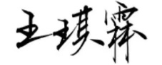、胡昊、方士豪

带队教师签名：陈桂友、吴皓

日 期：2023年8月17日

目录

引言 1

第一章、 技术方案 1

第二章、机械与安装 2

2.1. 车体结构 2

2.2. 陀螺仪安装 3

2.3. GPS模块安装 3

第三章、电路设计 4

3.1. 单片机最小模块 4

3.2. 电源模块设计 5

3.3. 无刷驱动控制 8

第四章、算法说明 9

4.1. 平衡算法 9

4.2. 行进算法 9

4.3. 定位方法 10

4.4. 运动规划 10

4.5. 交互界面 11

第五章、软件环境与调试 12

第六章、技术参数说明 12

结论 13

参考文献 14

附录 Ⅰ

A. 代码 Ⅰ

B. 车模技术检查表 VI

C. 车模照片 IX

**引言**

智能车竞赛作为一个融合了智能控制、感知、运动规划和机械设计等多学科知识的综合性比赛，吸引了越来越多的参与者。在智能车竞赛中，单车组作为其中的一个重要组别，要求参赛车辆能够在户外复杂的环境下完成一系列任务，这不仅对车辆的智能控制能力提出了挑战，也对单车的机械设计和动力系统提出了更高要求。

本篇文章将介绍智能车竞赛中单车组的相关内容。首先，我们将概述我们的总体技术方案，接着，我们将从机械与安装、电路设计、算法、软件环境与调试等多方面对我们的方案进行详细介绍。最后，我们还对我们的运动规划方案以论文方式进行展示。

**第一章、****技术方案**

我们团队使用n车模（N-Cycle Model），采用动量轮方案来保持智能单车的平衡。该方案基于动力学原理，通过调节动量轮的转速和方向来实现对单车的平衡控制。

除了使用动量轮方案来保持智能单车的平衡，我们团队还采用了实时动态零点更新和运动规划算法来优化行进和循迹性能。

实时动态零点更新是一种在骑行过程中根据传感器数据实时更新零点偏差的技术。传感器会不断监测单车的姿态和倾斜角度，并将数据传送给控制系统。控制系统会根据这些数据计算出当前的零点偏差，并将其作为参考值用于平衡控制。通过实时更新零点偏差，系统能够更准确地调整动量轮的转速和方向，进一步提高平衡控制的精确性和鲁棒性。

在循迹方面，我们采用了运动规划算法来优化单车的路径跟踪和转弯性能。运动规划算法基于赛道元素和目标路径信息，通过分析和预测单车的运动状态，计算出最优的转向和速度指令。这些指令会被传送给控制系统，以实现平滑的转弯和精确的路径跟踪。

**第二章、机械与安装**

**2.1车体结构**

单车越野组竞赛给出的车模有K车模和N车模，我们组在结合和比较了各种车模的特点，由于n车模在平衡性能以及整体的车身结构较为优越，所以选择了N车模作为竞赛车模，舵机则采用N车模原配舵机S-U400。

车模的部件安装基本都按照原车模设计安装，我们在车模的中部安装飞轮无刷电机，以及动量轮，将电池放在车体后尾部的仓内。并且，我们为了车身左右对称平衡考虑，将主板缩小至与驱动板近似大小，将两个板子用铜柱固定，再加上3D打印定做的底座将板子固定在车身中轴线上，以此保证车身左右重量大致平衡。

这样也可以降低车身的重心，把整车的重量集中于单车的后轮上，可以有效减少车体行进中的颠簸，抖动，以及在进行压弯时车尾的甩尾情况。

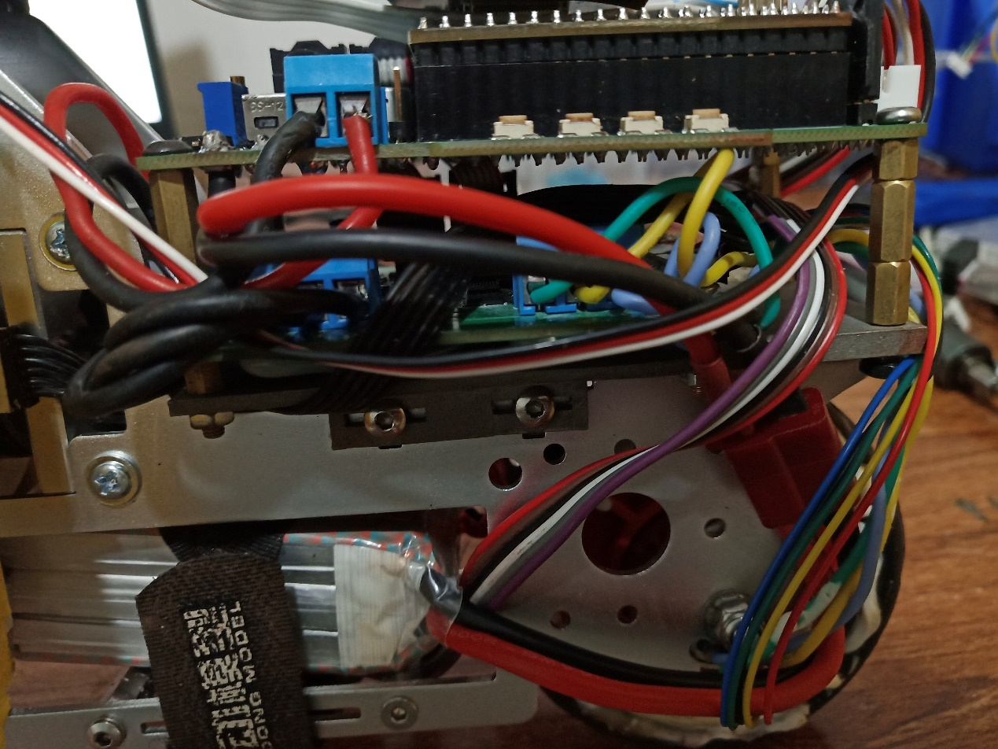

图2.1

**2.2陀螺仪安装**

陀螺仪获取姿态时 应尽量保证其处于车体重心附近，也要降低其相对于整车的高度，所以我们选择将陀螺仪安放在车体最底层，并且以前Y右X为安装标准方向，放置陀螺仪。

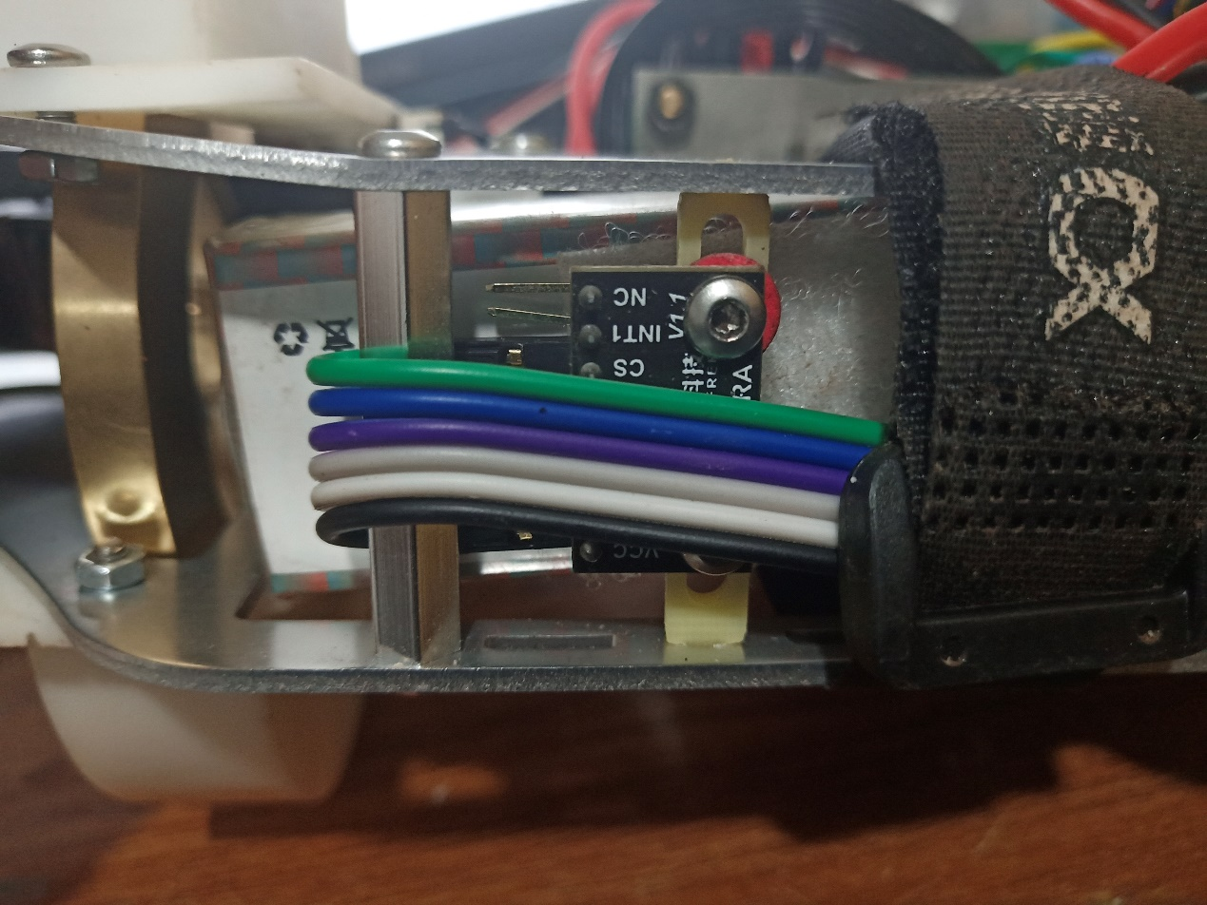

图2.2

**2.3 GPS模块安装**

我们用尼龙材质3D打印了一个可以扣在车身头部以上的底座 用来固定GPS模块与天线，并用螺丝紧固，以保证GPS模块能稳定的与车体固定在一起，避免晃动对GPS接收信号的干扰，出现误差。

**第三章、电路设计**

**3.1** **单片机最小模块**

本设计核心控制器为英飞凌公司生产的 32 位单片机 TC264，该单片机具有 144 引脚，双核设计，最大频率位 200MHz，具有 2.5Mbyte 的 program flash 和 96Kbyte 的 Data Flash.具有硬件 I2C 接口和 SPI 接口，和独立的 ADC 模块等。 这些丰富的系统资源可以更方便的连接外部电路，多个独立的 ADC 通道也使 得外围的某些 ADC 模块的设计得到了简化，多种通讯接口也方便了扩展更多的外 设和电路功。最高 200MHz 的频率也让该单片机具有更快的计算速度，使得可以 最大的减小数据处理时间。并且 TC264 双核的结构可以使两个和分别执行不同的 命令，丰富功能，提高运行效率。

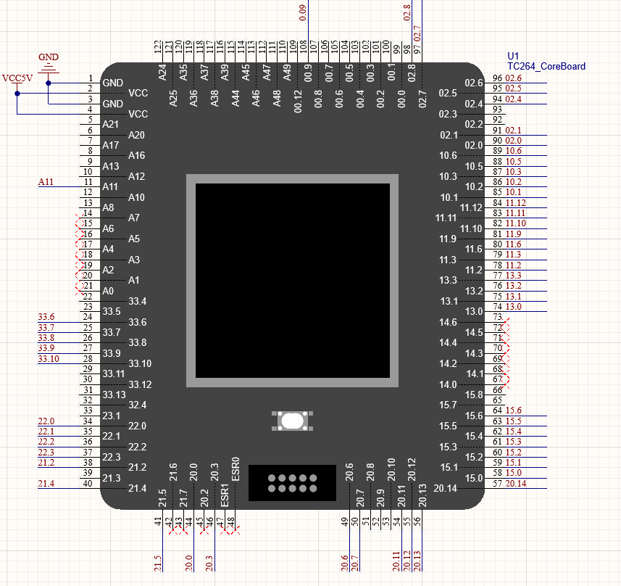

图3.1

**3.2电源模块设计**

电源模块设计尤其重要电源的首要指标是可靠性，整个硬件系统的工作完全由电源供电的可靠性决定，电源供电不稳定会引起损耗、单片机复位、舵机及传感器损毁等严重问题。我们所需的电压一共有3.3V,5V和12V(3S电池)。

**3.2.1 过压保护电路：**

在经常的拨动电源开关，往往会产生浪涌、瞬时高压，有可能会损毁芯片，而ETA7014可以很快地对输入浪涌做出反应，并且具有非常低的35mΩ导通电阻，因此在电源电路中串接过流保护芯片。电池选择3S电池最大电压不会超过13V。为此可以设置R62=20K,R63=2K，根据公式Vovp(V) = 1.26 * (R62 + R63) / R63=13.86V，即过压保护电压为13.86V。

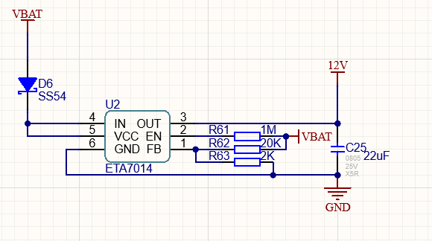

图3.2

**3.2.2 5V 电源**

RY8121为国产蕊源的电源芯片，最大输入电压18V，输出电流2A，开关频率1M，适用于低成本DIY。具体电阻、电容取值可直接从数据手册查询。

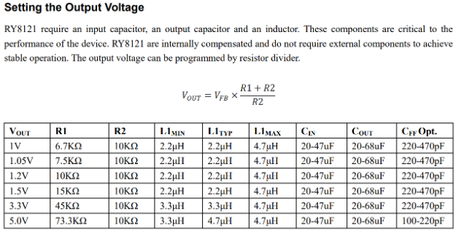

图3.3

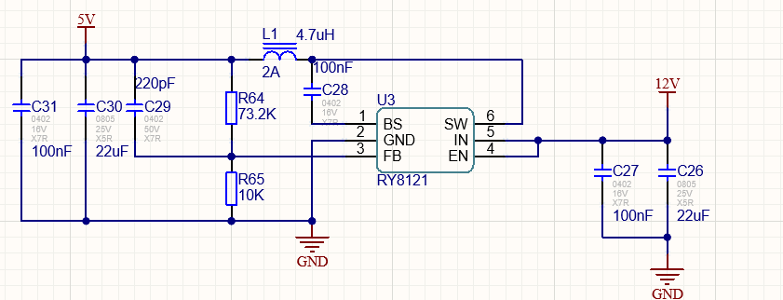

图3.4

SPX2940是1A ，精确的电压调节器具有低压降280MV的电压（典型值）在1A 。这些稳压器是专门用于低电压应用中要求较低的设计低压差和快速瞬态响应。他们完全故障保护，防止过流，反向电池，并正电压和负电压瞬变。

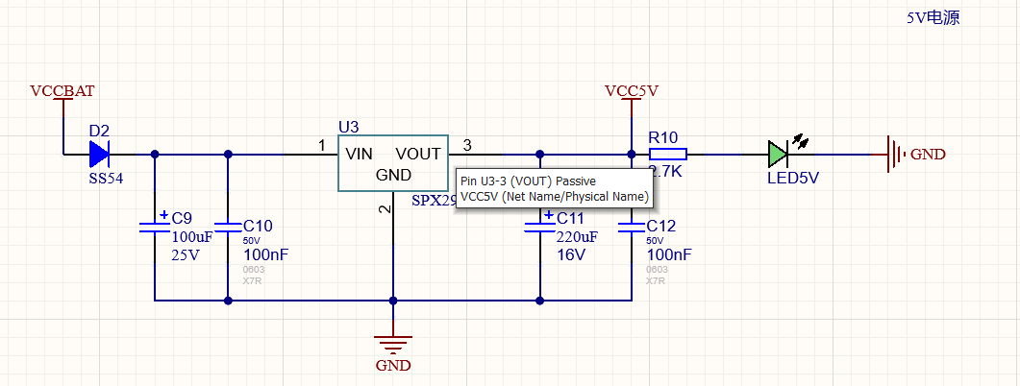

图3.5

**3.2.3 3V3电源**

3.3V电压给芯片供电，选用RT9013B。RT9013B 是高性能的 300mA 低压差线性稳压器，具有超高的电源涟波抑制比和超低的压差性能，非常适合射频应用和无线应用的需要。可从数据手册直接查询到电容取值。

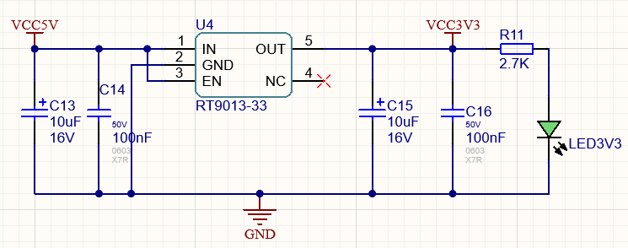

图3.6

**3.2.4 可调舵机电源**

舵机电源采用SCT2450芯片。sct2450主要应用于12-V、24-V、48-V工业和电信电源系统和工业自动化和电机控制以及车辆配件。SCT2450 将内部基准电压调节为 0.8V，即正常工作情况下FB端电压为0.8V。

VOUT = (R5+R6+R7)/R7*0.8 只需要调节电位器R6阻值，即可获得3.63V-6.06V舵机电压。

R3阻值与开关转换频率相关，较高的开关频率支持更小尺寸的输出电感和输出电容器，从而降低电压和电流的纹波。然而，较高的开关频率会引起额外的开关损耗，降低转换器的整体功率效率和热性能。另外，最小100纳秒的开启时间限制也限制了选择更高的开关频率。在这个设计中，选择了适中的500 kHz开关频率，以实现尺寸小和高效运行的双重目标。根据公式R3=100000/500（khz）=200(kΩ)

电感的选择也尤为重要，电感器的电流纹波是电源设计中的一个重要指标，通常需要根据应用的需求来进行计算和优化。LMIN = (VOUT * fSW * LIR * IOUT_max * (1 - (VOUT / VIN_max))) / (IOUT_max * fSW)。根据设计，使用LIR=0.2或0.3，电感值计算为5μH，有效值电感电流为6A，峰值电感电流为7.2A。为此选择4.7μH电感。

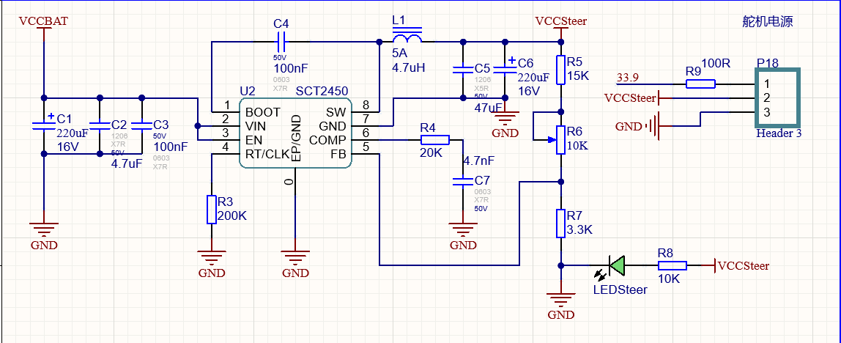

图3.7

**3.3无刷驱动控制**

无刷电机相比于有刷电机具有启动扭矩大、可以紧急制动、调速范围宽、过

载能力强等优点，因此使用无刷电机带动动量轮转动可以更好的保持单车的平 衡。N型车模拥有两个无刷电机，无刷驱动芯片采用沁恒ch32v307vct6芯片，该芯片有10组定时器，非常适合驱动两个无刷电机。驱动方案选择六步换相，驱动两个电机共用了12路pwm输出。六步换相的基本思想是根据电机转子的位置，适时地切换不同的电流通路，以产生连续的转动。具体而言，六步换相将一个电机的电流通路分为六个等间隔的电角度区域，每个区域对应电机转子的特定位置。在每个电角度区域内，根据转子的位置，选择相应的电流通路，以产生所需的转矩。

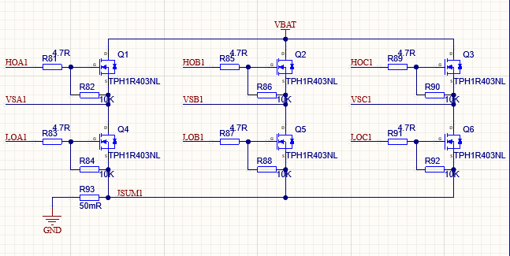

图3.8

**第四章、算法说明**

**4.1平衡算法**

**1.初始化：**

* + 设置动量轮的转速和零点偏差为零。

**2.传感器数据获取：**

* + 通过陀螺仪和加速度计获取单车的倾斜角度、倾斜速度、倾斜角速度等数据。
  + 通过编码器获取飞轮的转速。

**3.零点偏差计算：**

* + 根据传感器数据采取一阶互补滤波算法计算当前的零点偏差，并根据当前动态零点计算出实际零点偏差。

**4.平衡控制：**

* + 根据零点偏差计算出相应的力矩，以及动量轮需要产生的反向力矩。
  + 根据力矩大小和方向以及当前飞轮状态，采取三环PID控制算法，调节动量轮的转速和方向，使其产生与倾斜力矩相反的力矩，并使动量轮的转速趋向于零。
  + 使用电机控制技术，采取PWM调速以及闭环控制。

**4.2行进算法**

**1.动态零点算法：**

* + 建立单车力学模型，分析其理想倾斜角度与速度、转弯半径、摩擦力等诸多因素的关系，建立合适的计算公式。
  + 结合单车机械静态零点，确定单车实际零点，反哺平衡控制。

**2.行进速度控制：**

* + 对后轮采取PI增量式闭环控制，使得速度控制更为精准，并在实际行进中采取直道加速、入弯减速方案。

**3.行进舵机控制：**

* + 当车身偏离理想轨迹时，采取位置式PID算法纠正当前路径；通过路径误差的累计反馈，纠正舵机中值的稳态误差，使单车更容易走直。

**4.3定位方法**

**1.定位：**

* + 融合GPS与陀螺仪数据进行定位。
  + 使用“增量滤波法”凭借GPS数据不断纠正陀螺仪的偏航角。

**2.建立坐标系：**

* + 建立相对起点的坐标系，便于路径纠偏。

**4.4运动规划**

**1.线性规划：**

* + 以两点间直线作为理想路径，并通过舵机PID控制增加单车行进的鲁棒性与精准度。

**2.曲线规划：**

* + 在matlab上建立指数模型、反比例模型等，对比曲线衰减特征，将其应用于路径规划。
  + 依据曲线模型在当前点与理想点之间确定“中间目标点”，便于单车更快回归理想路径，提高上坡的精度。

**4.5交互界面**

**1.菜单选择：**

* + 使用菜单翻页方法，包括了踩点、路径修正、调参、修改模式、发车等诸多功能。

**2.路径展示：**

* + 在小屏幕中绘制出行进轨迹以及各个目标点的相对位置，便于寻找问题与调试。

**3.数据储存：**

* + 通过操作flash储存点位、速度等重要信息提高了可交互性。

**第五章、软件环境与调试**

AuRIX Development Studio 是英飞凌推出在针对自家AURIX芯片的免费编译环境，基于TriCore的AURIX微控制器家庭，它是一个全面的开发环境，包括Eclipse IDE,C-Compiler,多核调试器，Infineon低级驱动程序(iLLD),没有时间和代码大小限制，可以惊醒应用程序代码的编辑，编译和调试。与大量代码示例项目结合使用，IDE可用于评估AURIX微控制器系列的强大体系结构。它支持Microsoft Windows 10作为主机操作系统（OS）

在软件开发过程中，通常需要经过以下几个步骤：

• 新建：创建新项目，源文件；

• 编辑：按照一定的规则编辑源代码，注释；

• 编译：将源代码编译成机器码，同时还会检查语法错误和进行编译优化；

• 链接：将编译后的独立的模块链接成一个二进制可执行文件；

• 调试：对软件进行测试并发现错误；

**第六章、技术参数说明**

|  |  |  |
| --- | --- | --- |
| 模型车主要技术参数汇总 | | |
| 机械部分 | 车长 | 280mm |
| 车宽 | 70mm |
| 车高 | 160mm |
| 传感器部分 | 陀螺仪 | 1个 |
| GPS模块 | 1个 |
| 霍尔传感器 | 2个 |
| 控制部分 | 无刷电机 | 2个 |
| 舵机 | 1个 |

**结论**

参加智能车竞赛是一次极具挑战性的锻炼，不仅考验着参赛者在智能控制、感知、运动规划和机械设计等多个领域的知识和技能，还要求团队成员之间的协作和沟通能力。通过这次比赛，我们不仅获得了宝贵的经验和技术，还收获了团队合作和解决问题的能力。

智能车竞赛给予了我们一个平台，展示和验证我们的创新和想法。在比赛的过程中，我们遇到了许多挑战和困难，但通过团队的共同努力和不断的学习，我们成功地克服了这些问题，并取得了一定的成绩。这次经历不仅让我们深刻认识到了智能车技术的复杂性和重要性，也激发了我们对于未来智能交通发展的热情和探索。

参与智能车竞赛不仅是一次技术上的挑战，更是一次团队合作和个人成长的机会。在这个过程中，我们学会了如何与团队成员合作，如何有效地分工和协调，如何在压力下保持冷静和专注。这些宝贵的经验将在我们未来的学习和职业生涯中发挥重要作用。

最后，特别鸣谢在遇到困难时给予我们帮助的老师和学长，正是有你们无私的帮助，才使得我们在智能车项目上走得更远。

**参考文献**

[1] 陈桂友 单片机应用技术基础 2015年 机械工业出版社

[2] 阎石.数字电子技术基础[M] 1998年 高等教育出版社

[3] 卓晴，黄开胜，邵贝贝．学做智能车 2007年 北京航空航天大学出版社

**附录**

**附录A: 代码**

/*

* cpu0_main.c

*

* Created on: 2023年7月7日

* Author: qilin

*/

**#include** "zf_common_headfile.h"

**#include** "isr_config.h"

**#pragma** section all "cpu0_dsram"

//*************************************************************数据部分

Flag_t Flag; //标志位

Num_t Num; //点位序号

**float** servo_angle = 0; //舵机打角

//平衡pid

**float** X_Velocity_KP,X_Velocity_KI; //速度环pi参数

**float** X_Balance_KP,X_Balance_KI,X_Balance_KD; //角度环pd

**float** X_anglespeed_KP,X_anglespeed_KI,X_anglespeed_KD; //角速度环

**float** PWM_X,PWM_accel;

//姿态与平衡

sensor_raw_data_t sensor_raw_data;

attitude_data_t attitude_data;

balance_data_t balance_data;

**float** roll,pitch,yaw,heading;

//电机

**signed** **short** encoder_data_1;

**signed** **short** encoder_data_2;

**short** MotorDutyA = 0; // 飞轮电机驱动占空比数值

**int** MotorDutyB = 0; // 后轮电机驱动占空比数值

//摄像头

openart_data_t openart_data;

openart_test_t openart_test;

//赛道元素

**int** barrels_number;

**int** point_number_all;

//局部计数变量

**int** temp_servo = 0;

**int** temp_motor = 0;

// **************************** 代码区域 ****************************

**int** **core0_main**(**void**)

{

init_all();

system_delay_ms(100);

Flag.balance_start = 1; //用来延时动量轮开启的判断变量

**while**(1)

{

**if**(Flag.serial_pot) //串口输出

{

printf_data_all();

}

**if**(Flag.wireless) //无线串口输出

{

wireless_printf_all();

}

**if**(Flag.test == 1 || Flag.test == 8) //test

{

**printf**("cpu0 continued\n");

}

**if**(Flag.test == 11)

**printf**("timer1 continued\n");

**if**(Flag.test == 12)

**printf**("timer2 continued\n");

}

}

IFX_INTERRUPT(**cc61_pit_ch1_isr**, CCU6_1_CH1_INT_VECTAB_NUM, CCU6_1_CH1_ISR_PRIORITY)//平衡程序 优先级第一

{

//0核执行

interrupt_global_enable(0); // 开启中断嵌套

pit_clear_flag(*CCU61_CH1*);

attitude(); //姿态解算

**if** (Flag.balance_start == 1)

{

balance(); //平衡

// balance_cascade();

hardware_protect_all(); //硬件总保护

}

**if**(Flag.test == 4 || Flag.test == 8)

{

Flag.test = 11;

}

}

IFX_INTERRUPT(**cc61_pit_ch0_isr**, CCU6_1_CH0_INT_VECTAB_NUM, CCU6_1_CH0_ISR_PRIORITY)//行进舵机程序 优先级第二

{

//0核执行

interrupt_global_enable(0); // 开启中断嵌套

pit_clear_flag(*CCU61_CH0*);

**if**(temp_servo > 5 && Flag.ips != 3) //控制舵机打角

{

// servo_angle = element_angle.uniform;

temp_servo = 0;

turn(servo_angle);

}

temp_servo ++;

**if**(temp_motor < 500)

temp_motor ++;

**else**

{

// MotorDutyB = element_speed.uniform;

**if**(!Flag.stop_car && Flag.ips != 3) //后轮驱动

drive2(-MotorDutyB);

**else**

drive2(0);

}

**if**(Flag.test == 5 || Flag.test == 8)

{

Flag.test = 12;

}

}

**#pragma** section all restore //放在最后

/*

* drive.c

*

* Created on: 2023年1月2日

* Author: qilin

*/

**#include** "zf_common_headfile.h"

**#include** "zf_driver_encoder.h"

//*****************************************************电机模块

**void** **drive1**(**int** speed)

{

**if**(speed > 8000) speed = 8000;

**else** **if**(speed < -8000) speed = -8000; //速度限幅

**if**(speed>=0)

{

gpio_set_level(DIR1, *GPIO_HIGH*); // DIR输出高电平

pwm_set_duty(PWM1, speed ); // 计算占空比

}

**else**

{

gpio_set_level(DIR1, *GPIO_LOW*); // DIR输出低电平

pwm_set_duty(PWM1, -speed ); // 计算占空比

}

}

**void** **drive2**(**int** speed)

{

**if**(speed > 9000) speed = 9000;

**else** **if**(speed < -9000) speed = -9000; //速度限幅

**if**(speed>=0)

{

gpio_set_level(DIR2, *GPIO_LOW*); // DIR输出高电平

pwm_set_duty(PWM2, speed ); // 计算占空比

}

**else**

{

gpio_set_level(DIR2,*GPIO_HIGH*); // DIR输出低电平

pwm_set_duty(PWM2, -speed ); // 计算占空比

}

}

**附录B:** 车模技术检查表

|  |  |  |  |  |
| --- | --- | --- | --- | --- |
| **队伍名称** | **H.F.W汪汪队** | | | |
| **参赛学校** | **山东大学** | | | |
| **赛题组组别** | **单车越野** | | | |
| **检查项目** | **规格**  （选手自行填写） | **符合**  **（√）** | **不符合（×）** | **备注** |
| 1.车模类型是什么？ | **N车模** |  |  |  |
| 车模整体尺寸：  1.（包括传感器在内）长，宽，高(mm)  2. 摄像头组标明镜头距离地面高度。 | 长 280mm,宽70mm，高160mm |  |  |  |
| 1. 传感器种类、规格(型号)数量。 2. 是否使用自带MCU的成品传感器模块？型号是什么？ | 陀螺仪imu963RA 一个  逐飞GPS模块 |  |  |  |
| 1. 控制转向舵机型号是否自行改装舵机？ 2. 防伪易损标签是否完整？ | S-U400 否  是 |  |  |  |
| 1. 是否增加伺服电机？  2. 如果有那么种类、个数和作用？ | 否 |  |  |  |
| 1. 电路中微处理器型号和个数？ | TC377 一个  CH32V307 一个 |  |  |  |
| 1. 是否具有其它可编程器件，个数与作用？ | 否 |  |  |  |
| 1. 是否有无线通讯装置？ 2. 如果有，那么种类和个数？ | 否 |  |  |  |
| 1. 电池的种类、规格和数量？ | 锂电子电池 3S 1500mAh  25C-3S1P 11.1v 一个 |  |  |  |
| 1. 是否使用GPS导航？  2. 是否没有使用RTK？ | 是GPS  没有RTK |  |  |  |
| 1. 后轮驱动电机是否是原车模电机？ 2. 是否具有防伪易损标签？ | 是  是 |  |  |  |
| 1. 车模轮胎是否原有的纹理可辨析？ 2. 轮胎表面是否具有粘性物质？ 3. 对于麦克纳姆轮是否更换过小轮胶皮？ | 是  否 |  |  |  |
| 1. 车模底盘是否是原车模底盘？ 2. 是否有大面积切割？ | 是  否 |  |  |  |
| 1. 车轮轴距、轮距是否改装？ 2. 改装参数是什么？ | 否 |  |  |  |
| 1. 车模驱动轮传动机构是否改装？ 2. 改装方式是什么？ | 否 |  |  |  |
| 1. 车模差速器是否改装？ 2. 改装方式是什么？ | 否 |  |  |  |
| 1. 是否更换过原装车模中的机械元器件？更换后的规格 是什么？ | 否 |  |  | 。 |
| 1. 车模电路板个数及功能。 2. 其中是否有购买成品、哪一些？ | 两个 主板与无刷电机驱动板 |  |  |  |
| 1. 自制电路板是否标记有学校名称、队伍名称、制作日期等信息？ 2. 标示信息在PCB的哪一层？ | 是  铜层 |  |  |  |
| 其它待说明内容 |  |  |  |  |
| 检查人员签名： | 检查意见： | | | |

**附录C: 车模照片**

**1、车模外观照片**

  车模平放时，俯视照片，前视图，左或右（任选）视图照片.

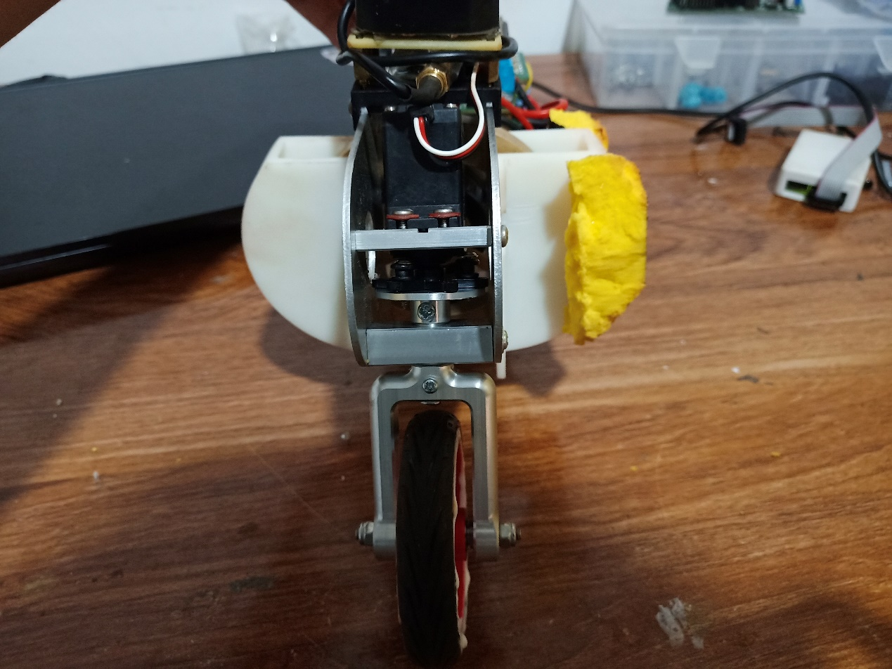

▲ 图1.1 车模正视图

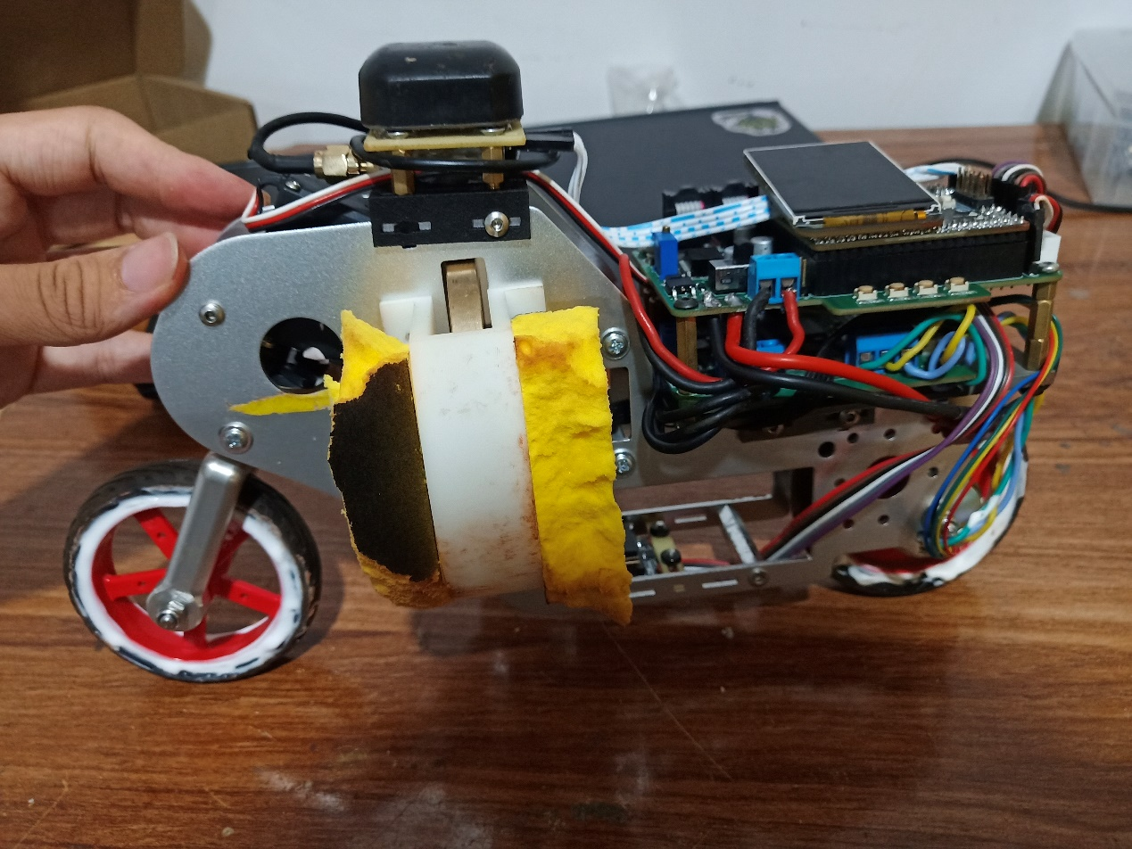

▲ 图1.2车模侧视图

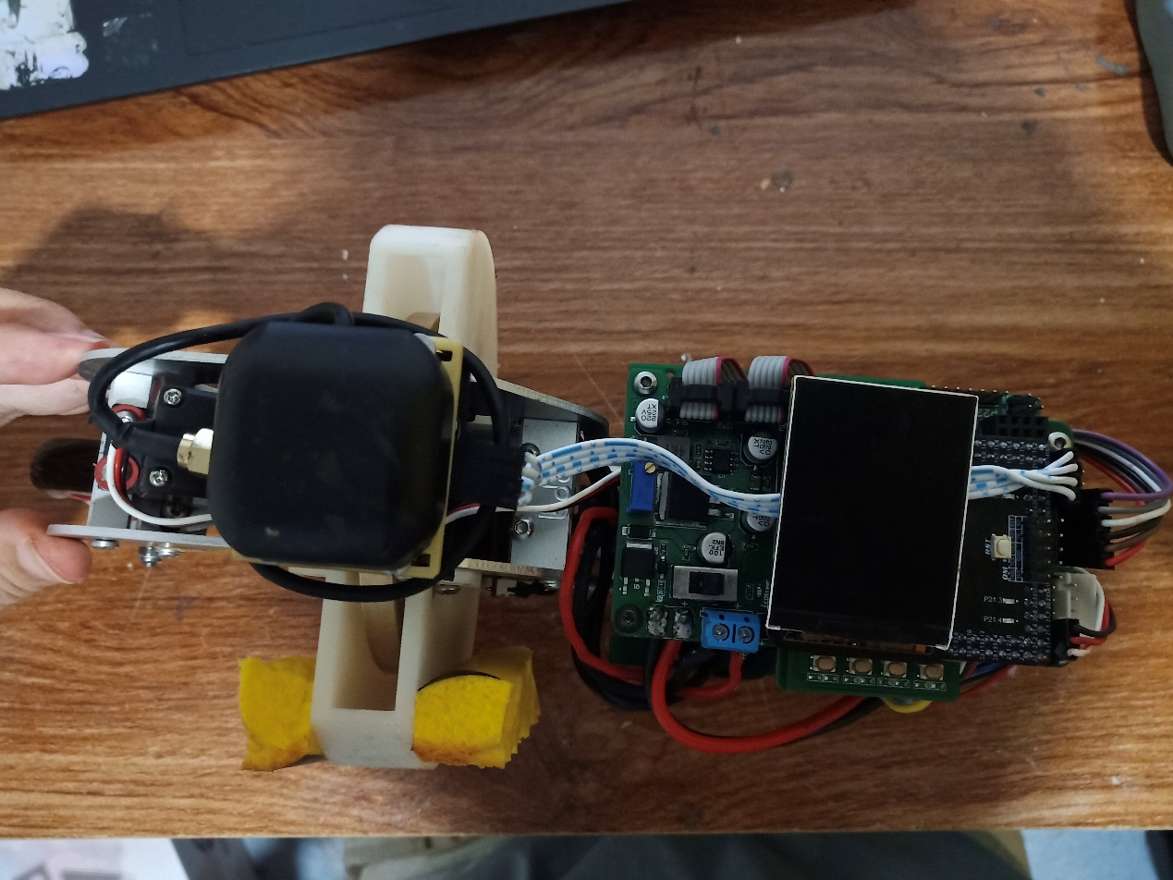

▲ 图1.3车模俯视图

**2、电路板PCB图**

  车模中所有电路板正反面照片。对于自制电路板，需要使用红色方框标出队伍独自LOGO所在处。

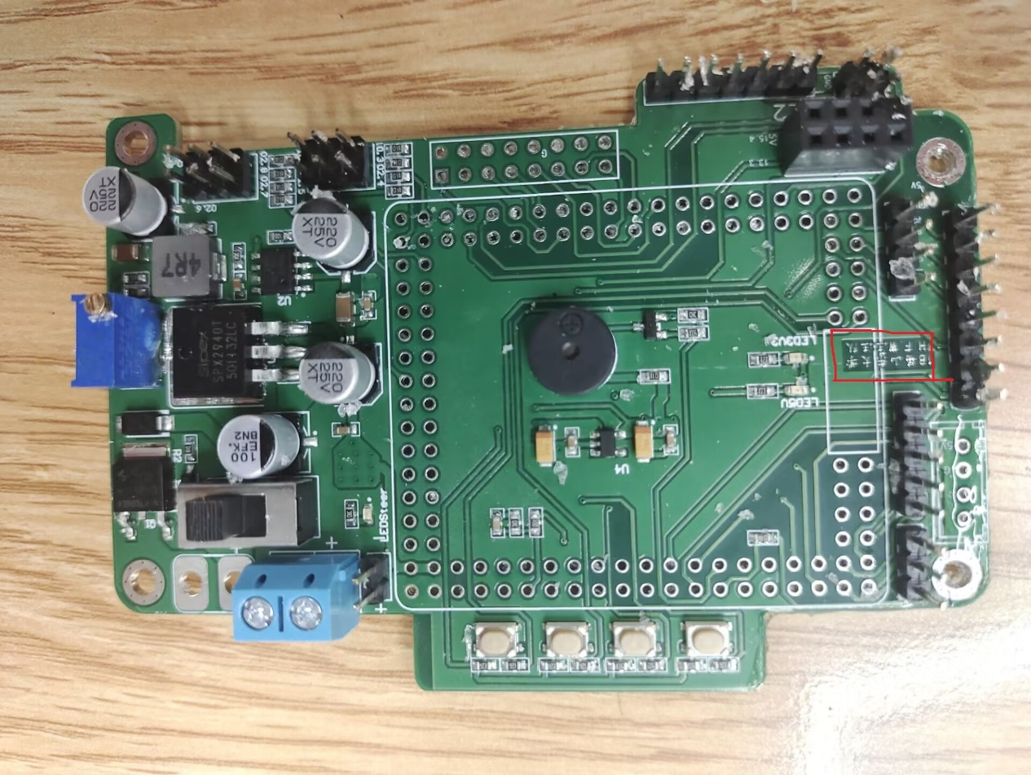

▲ 图2.1 电路主板照片正面照片

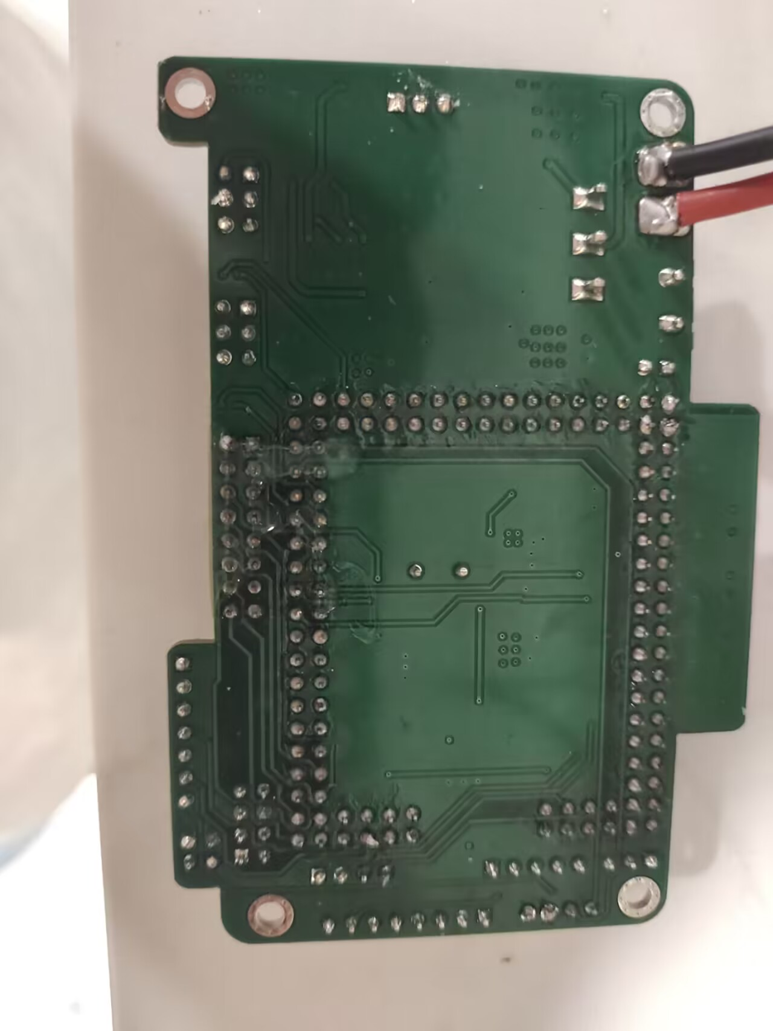

▲ 图2.2 电路主板照片反面照片

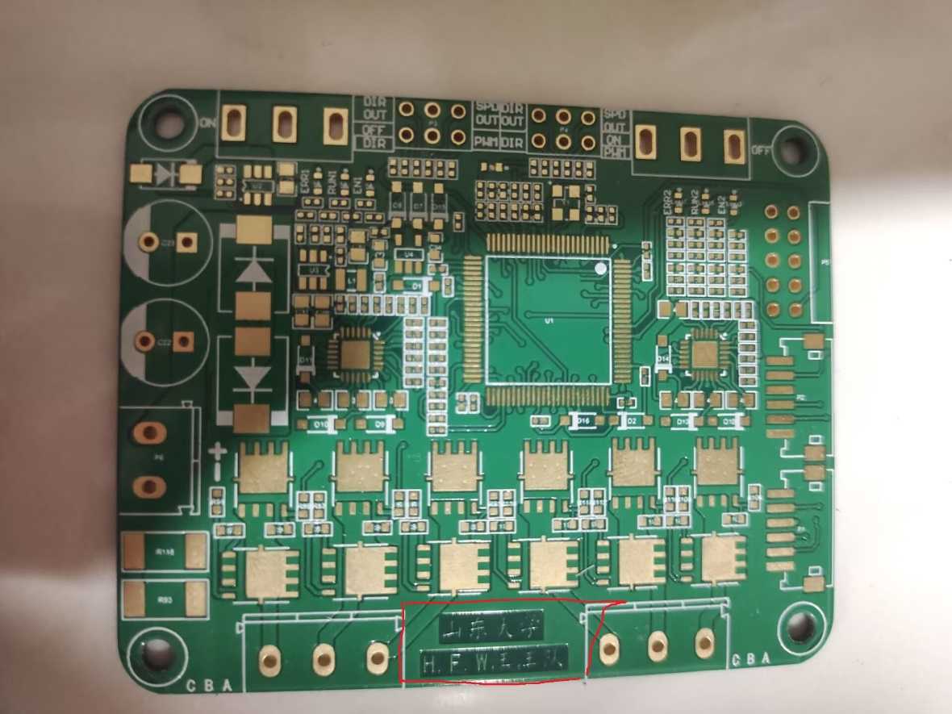

▲ 图2.3 无刷驱动板照片正面照片

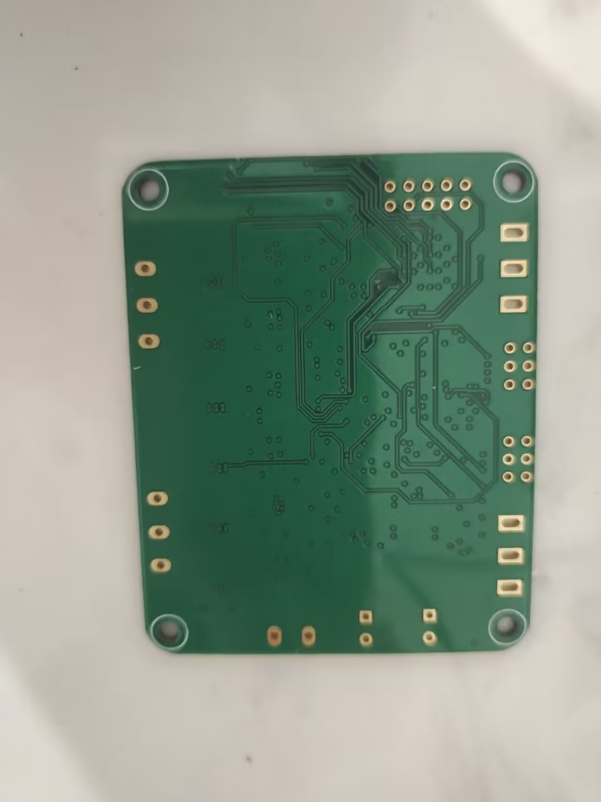

▲ 图2.4 无刷驱动板照片反面照片

**3、电路板原理图**

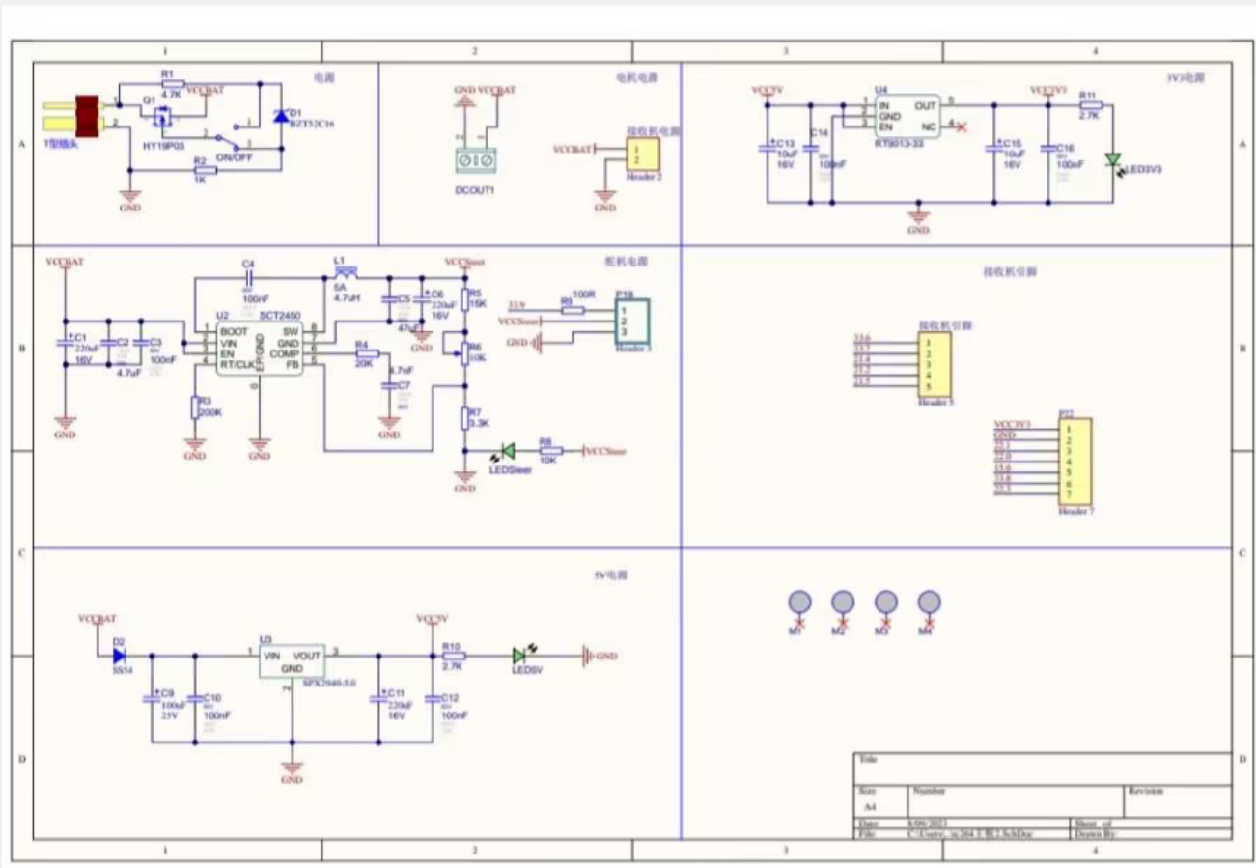

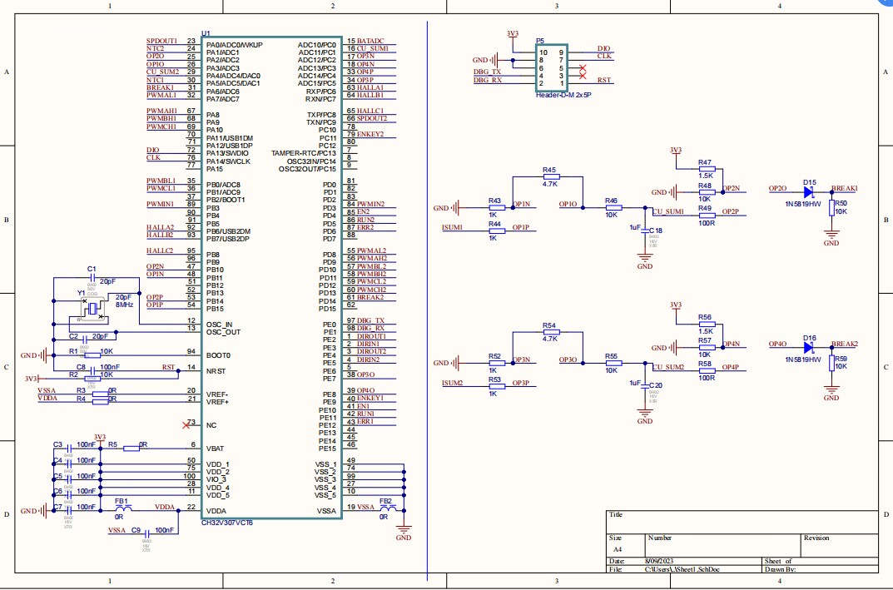

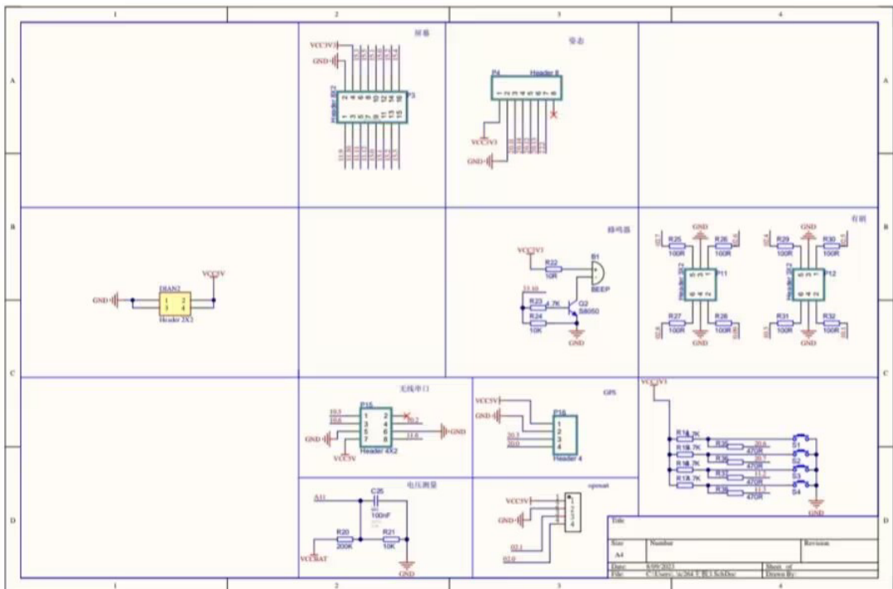

▲ 图3.1 电路图